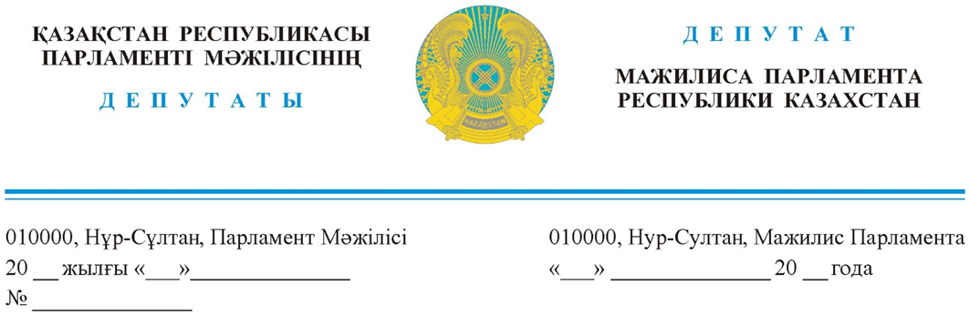

2023 жылғы 3 мамырда жарияланды

Қазақстан Республикасының
Премьер-Министрі
Ә. А. Смайыловқа.

ДЕПУТАТТЫҚ САУАЛ

Құрметті Әлихан Асханұлы!

Апатты және тозығы жеткен тұрғын үйлер мәселесі, өкінішке орай, жылдан жылға қиындап келеді. Бұл мәселе еліміздің әртүрлі аймақтарының тұрғындары үшін өте маңызды болып қалып жатыр.
Жергілікті атқарушы органдардың мәліметтеріне сәйкес республика бойынша жалпы тұрғын үй қоры 54731 көппәтерлі тұрғын үйді құрайды, оның ішінде 752 үй (1,4%) апатты, 3024 үй (5,5%) тозығы жеткен деп танылған.
Атырау облысында бүгінде шамамен 119 апатты үй бар, үй олардың бір бөлігі Индер, Махамбет, Мақат, Құрманғазы аудандарында орналасқан. Маңғыстау облысында 56 апатты үй бар олар Маңғыстау ауданы Сайөтес, Шетпе кенттері мен Жаңаөзен қаласында орналасқан.
Өңірдегі сайлауалды жұмысымыз барысында осындай бірнеше үйлерді араладық. Бұл үйлердің ішінде ылғалдылық, көгеру, қабырғалар мен төбелер жарылып кеткен, төбелерден су ағуда. Үйге кіруде қорқынышты. Егер адамдар пәтерлерінде біраз жөндеу жұмыстарын әлі де жүргізе алса, ал үйдің ішіндегі коммуникацияларды өз есебінен жөндей алмайды. Соның салдарынан қыста суық, жыл бойы антисанитарлық жағдай ғана емес, тұрғындардың да денсаулықтарына қауіп төніп тұр. Мұндай пәтерлерде әдетте зейнеткерлер, аз қамтылған адамдар тұрады. Олар үшін, жағдайларын жақсартудың жалғыз үміті ол мемлекетің көмегі.
Астанада да осындай мәселе бар, бүгінде сараптамалар мен техникалық зерттеу нәтижелері бойынша 206-ға жуық үй апатты деп танылып, бұзылуды күтіп тұр.
Бұл тізімге 1940 жылдан 1980 жылға дейін салынған негізгі құрылыс құрылымдары мен инженерлік жүйелерінің тозуының жоғары пайызы бар барактік үйлер, көпқабатты үйлер мен жатақханалар кіреді. Бұл үйлерде одан әрі тұру олардың иелеріне нақты қауіп төндіреді.
Осындай жағдай еліміздің басқа өңірлерінде де байқалады.
Қазақстан Республикасы Президентінің «Әділетті Қазақстан: бәріміз және әрқайсымыз үшін. Қазір және әрдайым» сайлауалды бағдарламасында бұл мәселеге ерекше назар аударылады. Оны жүзеге асыру аясында 40 мыңға жуық апатты және тозығы жеткен тұрғын үй иелерін жаңа баспанамен қамтамасыз ету жоспарлануда.
«АМАNАТ» партиясы да бұл мәселемен бірнеше жылдан бері айналысып келеді.
2021 жылы өңірлерде тұрғын үй қорын жаңарту бағдарламасы бекітілді, онда іске асыру тетігі мен өлшемдері, оның ішінде жөндеуге жататын объектілердегі тұрғын үй иелеріне шығындарды өтеу тәртібі мен шарттары белгіленген.
Қазіргі таңда бұл бағыт «Халықпен бірге!» атты партияның ағымдағы бағдарламасындағы негізгі бағыттардың бірі болып табылады, оған сәйкес 30 мыңға жуық тозығы жеткен және апатты жағдайдағы тұрғын үйлердің иелері жаңа пәтерлерге көшуге мүмкіндік алуға тиіс.
2022 жылдың соңында «Атырау қаласының тұрғын үй қорын жаңартудың 2022-2026 жылдарға арналған бағдарламасы» әзірленді. Бұл бағдарламаға апатты 82 үйлерден бөлек, қаладағы тағы 155 тозығы жеткен үй кіреді.
Астана қаласында Қазақстан Республикасы Үкіметінің 2022 жылғы 23 қыркүйектегі № 736 қаулысымен бекітілген (бұрынғы «Нұрлы жер» тұрғын үй-коммуналдық шаруашылығын дамытудың 2020-2025 жылдарға арналған мемлекеттік бағдарламасының 5.4.4 тармағы) тұрғын үй-коммуналдық инфрақұрылымды дамытудың 2026 жылға дейінгі тұжырымдамасына сәйкес апатты жағдайдағы тұрғын үйлерді бұзу бөлігінде тұрғын үйлерді жаңарту жобасы жүзеге асырылуда.
Осы ретте, ағымдағы жылдың 31 қаңтарында өткен «Астана қаласын дамыту мәселелері жөніндегі» кеңесте Мемлекет басшысы елорда әкімдігіне Үкіметпен бірлесіп, апатты үйлерді жаңарту және жаңғырту бағдарламасын әзірлеуді тапсырды.
Қаржыландыру мәселесі толық шешілмегеніне байланысты жаңғырту бағдарламаларын жүзеге асыру мерзімі тым ұзаққа созылып жатыр. Тұрғын үй қорының ескіруі табиғи және кері айналмайтын процесс, бағдарламалардың жүзеге асырылуына қарамастан, тез арада тиісті шаралар қабылданбаса, тұрғын үй қоры жылдан жылға апатты және тозығы жеткен тұрғын үйлермен көбейе береді.
Жергілікті атқарушы органдар қазіргі жағдайды өзгертуге қолдан келгенше ықпал етуде.
Бүгінгі танда тұрғын үй қорын жаңғырту жобаларын қаржыландыру жергілікті бюджет қаражаты және басқа да қаражат көздері есебінен жүзеге асырылады: ол жеке инвестицияларды, оның ішінде мемлекеттік-жекеменшік серіктестік тетіктері арқылы, екінші деңгейдегі банктердің кредиттерін тарту, квазимемлекеттік сектор субъектілерінің қаражатын тарту. Дегенмен, тәжірибе көрсеткендей, аталған мәселені шешу үшін олар жеткіліксіз. Бұл жобаларды жүзеге асыру үшін тек-қана жергілікті бюджеттен бөлінетін қаражат жетіспейді, сондықтан қаражатты республикалық бюджеттен де қарастыру керек.
Мысалы, Атырау облысындағы апатты үйлердің тұрғындарын көшіру мәселесін шешу үшін шамамен 34 миллиард теңге қажет, Астана қаласы бойынша 115 млрд теңге және тұрғын үйді инженерлік-коммуникациялық инфрақұрылыммен қамтамасыз етуге қосымша 117 млрд теңге керек. Бірақ Қаржы министрлігі республикалық бюджеттен қаржы бөлуді қолдамай отыр.
Тұрғын үйді жаңарту мен жаңғыртудың әлеуметтік бағытын ескере отырып, біз келесі мәселелерді тез арада шешу жөн деп санаймыз:
- Апатты және тозығы жеткен үйлердің тұрғындарын көшіру үшін тұрғын үй құрылысына республикалық бюджеттен қаржы бөлу мәселесін қарастыру;
- «Отбасы Банкі» арқылы несиелік тұрғын үйді қаржыландыру үлгісі бойынша, тұрғын үй құрылысын қаржыландыру үшін облигациялар шығаруды ұйымдастыру;
- Жалғыз баспанасы апатты деп танылған тұрғындардың өздеріне коммуналдық тұрғын үй қорынан берілген тұрғын үйді жекешелендіре алмайтынын ескере отырып, осы санаттағы азаматтар үшін тұрғын үйді жекешелендіру құқығын жүзеге асыру мүмкіндігін қарастыру.
Ақпаратты Заңда белгіленген мерзімде беруіңізді сұраймыз.

Құрметпен,
Қазақстан Республикасы
Парламент Мәжілісінің депутаттары,
«AMANAT» партиясы фракциясының мүшелері Д. Тұрғанов
Ә. Жұбанов
Д. Тұрлыханов
С. Мусабаев

Результаты согласования
04.05.2023 08:58:25: Турлыханов Д. Б. (Комитет по международным делам, обороне и безопасности) - - cогласовано без замечаний
04.05.2023 09:09:39: Жубанов А. О. (Комитет по финансам и бюджету) - - cогласовано без замечаний
04.05.2023 09:12:19: Мусабаев С. Б. (Комитет по финансам и бюджету) - - cогласовано без замечаний

